


Antofagasta, diecinueve de abril de dos mil dieciocho.
I
33
~ Q. JUN. 2018
VISTOS:
1.- Que, a fojas trece y siguientes, comparece dona TANNIA PAOLA SANCHEZ VIELMA, chilena, casada, cedula de identidad N° 13 .219.212- K, domiciliada en calle Chorrillos N° 2572, Antofagasta, qmen deduce denuncia infraccional en contra del proveedor "HITES ANTOFAGASTA", representado para estos efectos pOl' el 0 la administradora del local 0 jefe de oficina, dona NATAL Y ROJO, ignora profesi6n u oficio, todos con domicilio en calle Almirante Latorre N° 2661, Antofagasta, por incurrir en infracci6n a la Ley N° 19.496, en atenci6n a los antecedentes de hecho y de derecho que expone. Expresa que el 18 de julio de 2017 adquiri6 un telefono celular marca Huawei, modele GR5, en la suma total de $159.990.-, el que pag6 con su tarjeta de credito Hites, ocasi6n en que tambien adquiri6 una garantia extendida por el precio de $71.990.-, la que incluia un segura en caso de robo del equipo dentro del plazo de sesenta dias contados desde la recepci6n del mismo, incluyendo ademas dos anos de servicio tecnico, compra que realiz6 muy confiada y contenta pues era un regalo para su c6nyuge. Agrega que el mismo dia de la compra Ie entreg6 el telefono a su marido qui en, por su trabajo en terreno, 10 necesitaba urgentemente, y tras unas horas de uso se percataron que el equipo presentaba fallas, por 10 que se acercaron a Hites al dia siguiente para informal' 10 sucedido y solicitar una soluci6n, recibiendo como sugerencia el esperar unos dias para vel' si la fall a persistia, y como el equipo no mejor6 con el pasar de los dias, volvieron a la tienda a la semana siguiente para pedir el cambio del telefono pues este presentaba fall as de fabricaci6n, y luego de revisar el telefono se comprob6 que tenia fall as de bateria, entregandole un equipo nuevo el 25 de julio de 2017. El dia 7 de agosto de 2017, su marido transitaba por calle Esmeralda esquina de calle Maipll hablando pOl' celular, siendo abordado por dos individuos quienes tras amenazarlo e indicarle que no hiciera nada procedieron a sustraerle el telefono por la espalda huyendo rapidamente del lugar en direcci6n desconocida, luego de 10 cual el afectado concurri6 a carabineros a hacer la denuncia respectiva. Senala la compareciente que, ese mismo dia, se dirigieron a la tienda Hites de esta ciudad, para hacer valido el seguro por robo que habian adquirido junto con la compra del telefono, ya que se encontraban dentro del plazo de sesenta dias senalado en la p6liza, y la persona que los atendi6 les indic6 que debian enviar toda la documentaci6n del telefono mas el pmie policial al correo electr6nico que les sena16, y que Ie darian una respuesta, por 10 que pasadas dos semanas sin tener noticias de ningll11 tipo, su marido llam6 a Hites para saber al respecto del seguro, recibiendo como respuesta que la documentaci6n estaba en orden, y que s6lo faltaba registrm' el "imei" de la compania donde tenia el chip, en este caso Movistar. Agrega que se dirigieron a Movistar a registrar el telefono con el "imei" que aparecia en la caja en que venia el producto, pero los ejecutivos de Movistar les indicaron que no podian llevar it cabo el registro ya que no se habia hecho la compra del telefono directamente a la compania, pOl' 10 que s6lo podian darle otro chip para recuperar el nlunero. Senala que habiendo transcurrido varios dias sin

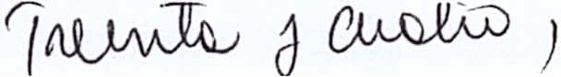
informacion ni resultados de esta situacion, interpusieron un reclamo ante el SERNAC con el N° R2017B1763211, al que la empresa respondio el 25 de octubre de 2017 no acogiendo el reclamo por ellos planteado. Expresa la compareciente que estos hechos configuran una infraccion a los aliiculos 3 ° letra e), 12 y 23 de la Ley N° 19.496, los que transcribe, solicitando se condene al infractor al maximo de las multas establecidas en la Ley N° 19.496, con costas. En el primer otrosi de su presentacion, la compareciente interpone demanda civil de indemnizacion de peljuicios en contra del proveedor individualizado en 10 principal de este escrito, representado en la forma antes indicada, y en merito a los fundamentos de hecho y de derecho que expresa, solicita se Ie condene a hacer efectivo el segura contra robos que adquirio el 25 de julio de 2017, reemplazandole el telefono movil robado y, en subsidio, se anule la compra y se Ie reembolsen las sumas de $159.990.- que pago por la compra del telefono, $71.990.- pagados por la garantia extendida, y se dejen sin efecto los intereses de esta compra la que se realizo con tarjeta de credito del proveedor denunciado en doce cuotas mensuales de $23.685.- cada una, siendo el coste final la suma de $284.220.- por dafio material, y $250.000.- por concepto de dafio moral, fundado en las molestias y sufrimientos psiquicos que Ie ha ocasionado la conducta del proveedor denunciado y demandado, su atencion descortes e indiferente para resolver conforme a la ley la situacion relatada en autos, y por las infructuosas diligencias y tiempo invertido en la busqueda del respeto a los derechos que como consumidora Ie asisten, sumas que deb era pagarse reajustadas y con intereses, y costas de la causa.
2.- Que, a fojas treinta y treinta y uno, rola comparendo de prueba decretado en autos con la asistencia de la denunciante y demand ante civil, dofia Tannia Paola Sanchez Vielma, y de la apoderada del proveedor denunciado y demandado, abogado dofia Carolina Carrasco Garrido, ya individualizadas en autos. La denunciante y demandante civil ratifica la denuncia y demanda de fojas 13 y siguientes de autos en todas sus palies, solicitando sean acogidas, con costas. La apoderada del proveedor denunciado y demandado evacua el traslado conferido mediante minuta escrita, la que solicita se tenga como parte integrante del comparendo, y pide el rechazo de la denuncia y demanda en definitiva, con costas. Llamadas las partes a una conciliacion, esta no se produce. Recibida a prueba la causa, la denunciante y demandante civil ratifica los documentos acompafiados a la demanda y que rolal1 de fojas 1 a 12 de autos, en parte de prueba y bajo apercibimiento legal. La apoderada del proveedor denunciado y demandado acompafia en el comparendo, con citacion, el documento correspondiente a la garantia extendida.
CON LO RELACIONADO Y CONSIDERANDO:
En cuanto a 10 contravencional:
Primero: Que, a fojas 13 y siguientes de autos, dofia TANNIA PAOLA SANCHEZ VIELMA, ya individualizada, dedujo denuncia infraccional en contra del proveedor "HITES ANTOFAGASTA", representado para estos efectos por dofia NATAL Y ROJO, tambien

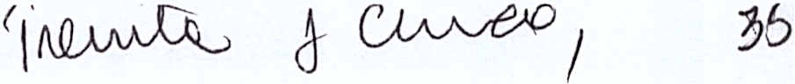
individualizados, fundada en que el dia 18 de julio adquirio un teh~fono celular marca Huawei, modele GR5, en la sum a total de $159.990.-, el que pago con su tarjeta de credito Hites, ocasion en que tambien adquirio una garantia extendida por el precio de $71.990.-, la que incluia un segura en caso de robo del equipo dentro del plazo de sesenta dias contados desde la recepcion del mismo, incluyendo ademas dos afios de servicio tecnico, compra que realizo como un regalo para su conyuge. Luego de todos los sucesos que relata, con fecha 25 de julio de 2017 Ie entregaron un equipo nuevo en reemplazo del original que habia salido con fall as , y el 7 de agosto de ese afio, cuando su marido transitaba por calle Esmeralda esquina de calle Maipll hablando por celular, fue abordado por dos individuos quienes, tras amenazarlo e indicarle que no hiciera nada, procedieron a sustraerle el telefono huyendo rapidamente del lugar, luego de 10 cual el afectado concurrio a carabineros a hacer la denuncia respectiva, y ese mismo dia se dirigieron a la tienda Hites de esta ciudad, para hacer valido el seguro por robo que habian adquirido junto con la compra del telefono, ya que se encontraban dentro del plazo de sesenta dias sefialado en la poliza, donde Ie indicaron que debian enviar toda la documentacion del telefono mas el parte policial al correo que les sefialaron, y que les darian una respuesta, por 10 que pasadas dos semanas sin tener noticias de ningun tipo, su marido llamo a Hites para saber respecto del seguro, recibiendo como respuesta que el segura estaba en orden, y que solo faltaba registrar el "imei" de la compafiia donde tenia el chip, por 10 que se dirigieron a Movistar para realizar esta diligencia pero las ejecutivas de esa empresa les indicaron que no podian hacer el registro ya que no se habia hecho la compra del telefono directamente en esa compafiia, y solo podian darle otro chip para recuperar el numero. Agrega que habiendo transcurrido varios dias sin recibir informacion ni resultados de esta situacion, presentaron un reclamo en el SERNAC que la empresa respondio con fecha 25 de octubre de 2017 sin acogerlo, hechos que constituyen una infraccion a los articulos 3° letra e), 12 y 23 de la Ley N° 19.496, por 10 que solicita se condene al infractor en la forma sefialada en su presentaci6n.
Segundo: Que, a fojas veinticinco y siguientes, la apoderada del proveedor demmciado "Comercializadora S.A.", contesta la denuncia infraccional deducida en contra de su mandante haciendo un amllisis de los hechos materia de aquella, senalando que el triptico que corresponde a la garantia extendida contratada por la denunciante, ademas de indicar de manera clara como se hace efectivo el seguro, indica que este fue tornado en la compafiia aseguradora "AIG Chile Compania de Seguros Generales S.A.", y esta entidad es la que debe responder por el siniestro sufrido por la cliente, y no la empresa Hites por 10 que alega la falta de legitimaci6n pasiva del proveedor denunciado, debiendo haberse dirigido esta denuncia en contra de la aseguradora, por 10 que solicita el rechazo de ella en todas sus partes.
Tercero: Que, el tribunal rechazara la alegacion formulada por el proveedor denunciado de falta de legitimacion pasiva de esa parte, atendido las pruebas documentales acompafiadas al proceso, y 10 dispuesto en el articulo 43 de la Ley N° 19.496 que establece que el proveedor que actue como intermediario en la prestacion de un servicio, respondera directamente frente al consumidor por el incumplimiento de las obligaciones contractuales, sin perjuicio de su derecho a repetir contra el prestador de los servicios 0 terceros que resulten responsables.

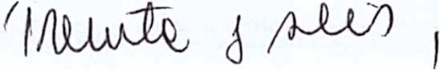
CUalio: Que, atendido el merito de autos, documentos acompanados de fojas 1 a 12, 28 y 29, no objetados, y comparendo de prueba, de fojas 30 y 31, se encuentra acreditado en autos que el dia 7 de agosto de 2017, a don Humberto Antonio Aguirre Godoy, c6nyuge de la denunciante, Ie robaron el telefono celular adquirido por esta al proveedor denunciado Hites con un seguro por robo, el que los interesados no hicieron efectivo de acuerdo con los terminos y condiciones del "Plan de Servicio Celulares", no acompanando nunca el documento exigido por la aseguradara que certifique el bloqueo del equipo por palie de la compania proveedora de telefonia m6vil, donde se especifique la marca y el modelo del telefono bloqueado, asi como el IMEI asociado al aparato, sin el cual esta compania no responde por el siniestro, y por 10 tanto, s6lo una vez obtenido dicho documento la aseguradora podria haber finalizado el procedimiento de liquidaci6n de este seguro.
Quinto: Que, por 10 anterionnente expuesto y de conformidad a 10 dispuesto en el inciso 1 ° del articulo 340 del C6digo Procesal Penal, que establece que nadie podra ser condenado por delito sino cuando el tribunal que 10 juzgare adquiriere, mas alla de toda duda razonable, la convicci6n de que realmente se hubiere cometido el hecho punible objeto de la acusaci6n y que en el hubiere correspondido al acusado una participaci6n culpable y penada por la ley, el tribunal absolvera de toda responsabilidad en los hechos materia de esta causa al proveedor "COMERCIALIZADORA S.A.", representado para estos efectos por dona NATALY ROJO, por no haberse acreditado par la actora que los hechos denunciados fueran constitutivos de las infracciones a los articulos de la Ley N° 19.496 indicados en su libelo, ya que par falta de pruebas no se ha configurado el incumplimiento de los terminos, condiciones y modalidades conforme a las cuales se hubiere convenido la prestaci6n del servicio, ni la existencia de una negligencia en la prestaci6n del mismo, por parte del proveedor y/o sus dependientes, que haya causado un menoscabo al consumidor, y por el contrario, fue la propia actora quien no realiz6 integramente el procedimiento correspondiente para hacer efectivo el segura por robo contratado, a pesar de haber estado adecuadamente informada de este.
Sexto: Que, siendo la responsabilidad civil una consecuenCla inmediata y directa de la responsabilidad contravencional, entre las cuales debe existir una relaci6n de causa a efecto, el tribunal rechazara la demanda civil de indemnizaci6n de perjuicios interpuesta en el primer otrosi del escrito de fojas 13 y siguientes, por dona TANNIA PAOLA SANCHEZ VIELMA, ya individualizada, en contra del proveedor "COMERCIALIZADORA S.A.", representado para estos efectos por dona NATALY ROJO, tambien individualizados, por carecer de causa.
Y visto, ademas, 10 dispuesto en los aliiculos 1°,2°, 13 letra a), 14 letra B) N° 2, Y 50 Y siguientes de la Ley N° 15.231, articulos 1°, 3°, 11, 14, 17, 18, 22, 23 y 27 de la Ley N° 18.287, articulos 1°,3° letra e), 12,23,24,50,50 A Y siguientes de la Ley N° 19.496, inciso 1° del articulo 340 del C6digo Procesal Penal, y disposiciones invocadas,

SEDECLARA:

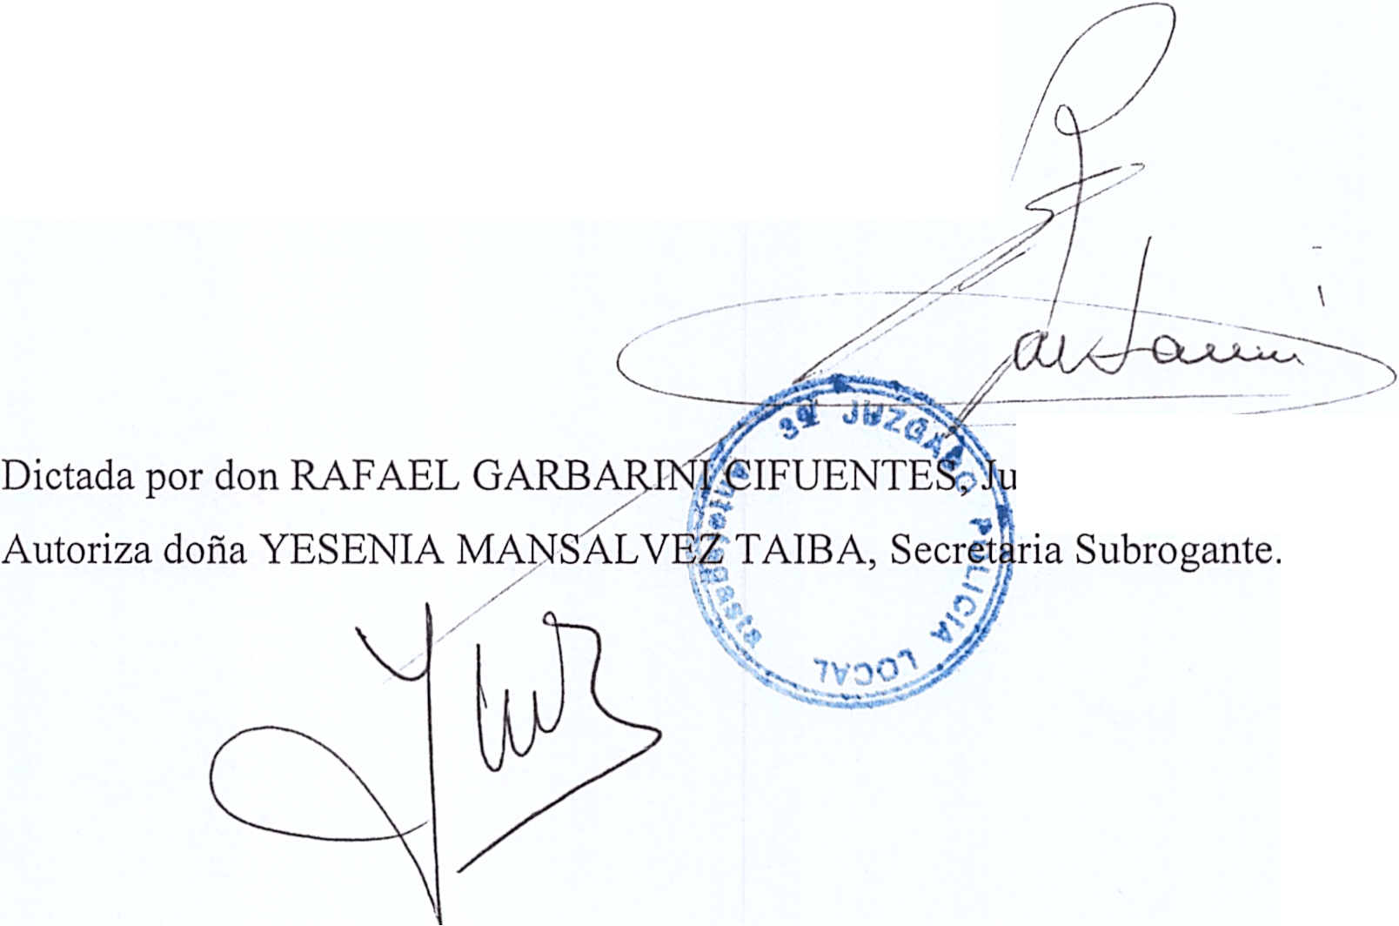
v '
1.- Que, NO SE ACOGE la denuncia infraccional deducida a fojas 13 y siguientes, por dona TANNIA PAOLA SANCHEZ VIELMA, ya individualizada, en contra del proveedor "COMERCIALIZADORA S.A.", representado para estos efectos por dona NATALY ROJO, tambien individualizados, y se Ie absuelve de responsabilidad en los hechos materia de la denuncia de autos, por no haberse acreditado que estos sean constitutivos de infracci6n al articulo

23 de la Ley N° 19.496.
2.- Que, se RECHAZA la demand a civil de indemnizaci6n de perjuicios interpuesta a fojas 13 y siguientes, por dona TANNIA PAOLA SANCHEZ VIELMA, ya individualizada, en contra del proveedor "COMERCIALIZADORA S.A.", representado para estos efectos por dona NATALY ROJO, tambien individualizados, por carecer de causa.
3.- Que, no se condena en costas a la parte perdidosa por haber tenido motivos plausibles
para litigar.
4.- Dese cumplimiento, en su oportunidad, a 10 dispuesto en el articulo 58 bis de la Ley N°
19.496.
An6tese, notifiquese y archivese.
Rol N° 3.263/2018.
ez Titular.


